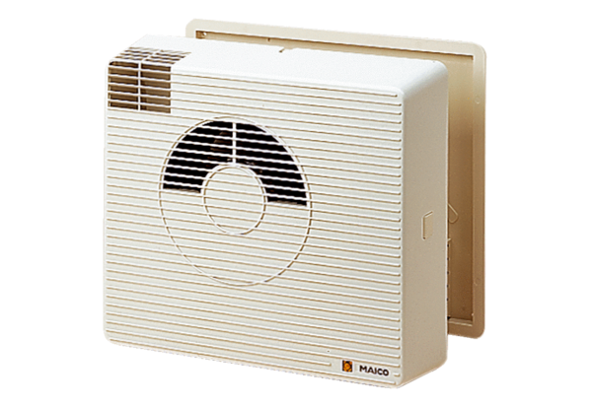Hővisszanyerő egység WRG20-2HCsomagolási egység: 1 darabVálaszték:
Termékszám: 0082.0231Gyártó: MAICO

